Classes de 3èmes – monsieursaguer@gmail.com
Semaine 11 – du 08 au 12 juin :

Séquence 6 – La ferme des animaux

S1 – Découvrir les oeuvres :

- Quelques recherches nécessaires :

- Qu’est-ce qu’un régime totalitaire ? Régime à parti unique, n’admettant aucune opposition organisée et dans lequel l’Etat contrôle tout. L’expression est utilisée pour désigner les régimes totalitaires en Allemagne et en URSS au XXème siècle.

- Qu’est-ce que le fascisme ? système politique autoritaire qui associe populisme, nationalisme et totalitarisme au nom d'un idéal collectif suprême. Le fascisme est parvenu à accéder au pouvoir, d'abord en Italie dans les années 1920 avec Mussolini, puis en Allemagne dans les années 1930 avec le nazisme et Hitler.

- Qui est Staline ? dirige l'Union des républiques socialistes soviétiques (URSS) à partir de la fin des années 1920 jusqu'à sa mort en établissant un régime de dictature personnelle absolue. Les historiens le jugent responsable, à des degrés divers, de la mort de trois à plus de vingt millions de personnes.

- Qu’est-ce que la « peste brune » ? La peste brune est le surnom donné pendant la Seconde Guerre mondiale au nazisme. Par extension, cela désigne le fascisme.

- George Orwell :

Fiche d’identité : George Orwell :

Né le 25 juin 1903 dans les Indes britanniques.
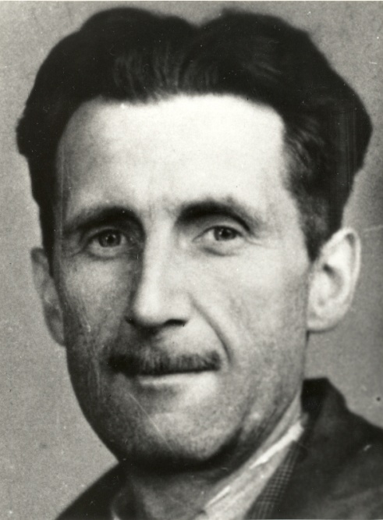
Nationalité : britannique.

Métiers, parcours : Militaire, écrivain, journaliste, combattant.

Dates importantes :
1922 : militaire en Birmanie
1927 : démissionne de son engagement militaire
1936 : part combattre en Espagne contre Franco

Idées, Combats : Antifasciste, socialiste, a combattu avec les Républicains en Espagne contre Franco au sein du POUM.

Œuvres célèbres : Hommage à la Catalogne, la Ferme des Animaux, 1984.

- Découvrir l’adaptation :

Fiche d’identité : La Ferme des animaux, dessin animé :

Réalisateur : John Halas, Joy Bachelor
Pays : Grande Bretagne
Titre anglais : Animal Farm : A Fairy Story
Durée : 1h13
Année de sortie : 1954
Que critique ce dessin animé ? Le fascisme, tous les régimes totalitaires, l’URSS de Staline.

